РУКОВОДСТВО ПОЛЬЗОВАТЕЛЯ

● ВНИМАНИЕ: Никогда не оставляйте ребенка без присмотра во время занятий.
● Сохраните эту инструкцию как источник справочной информации.
● Собирать тренажер должен взрослый человек.
● Прочитайте все инструкции до начала эксплуатации.

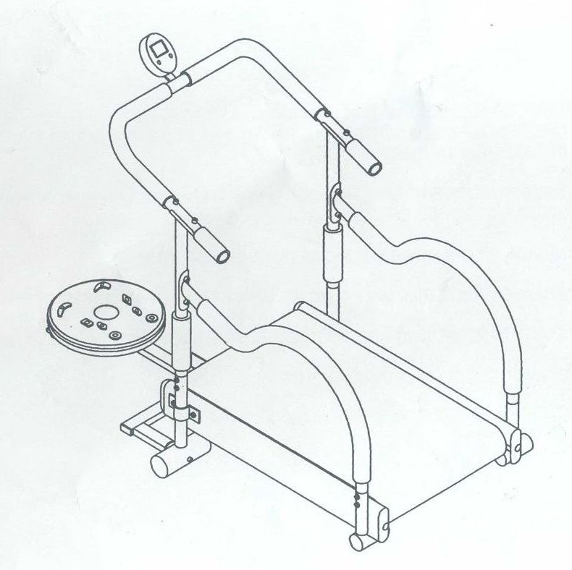

Внимание:
РИСК УДУШЬЯ – Имеются мелкие детали
Не для использования детьми младше 3-х лет
Рисунок 1
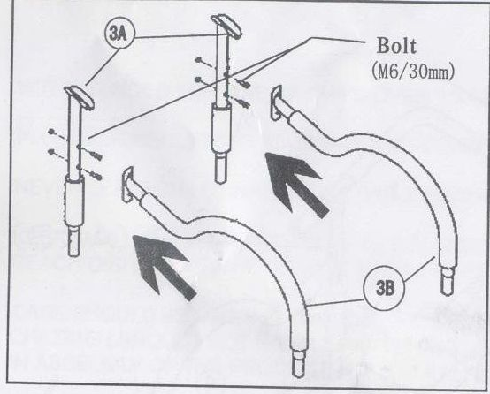
Рисунок 1
Прикрепите опоры рукоятки (3А и 3В) при помощи болтов М6/30 мм, как показано на рисунке.

Рисунок 2
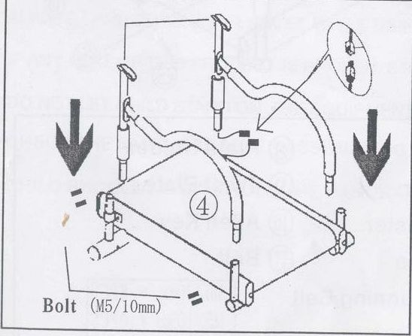
Рисунок 2
Вставьте опоры рукоятки в основную раму и закрепите болтами М5/10 мм.

СБОРКА…
Рисунок 3
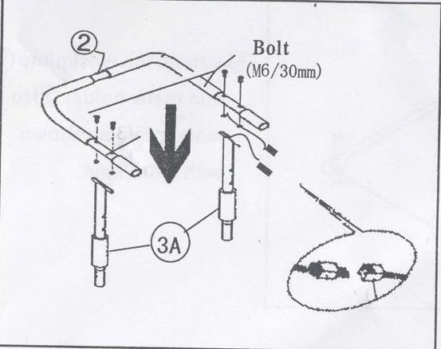
Рисунок 3
Подсоедините кабель сенсора до присоединения рукоятки к опорам рукоятки.

Рисунок 4
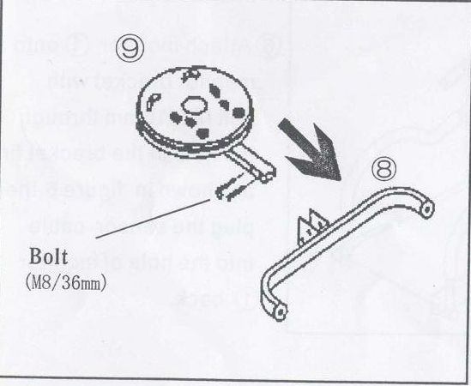
Рисунок 4
Присоедините поворотную пластину (9) к упору пластины (8)

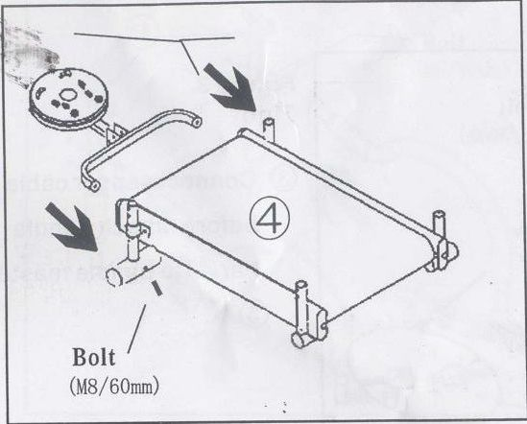
Рисунок 5

Рисунок 5
Прикрепите поворотную пластину (9) и упор пластины (8) к основной раме болтами М8*60 мм, как показано на рисунке.

Рисунок 6
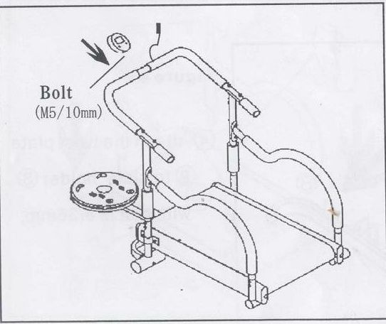
Рисунок 6
Прикрепите монитор (1) к держателю монитора болтами М5*10 мм, как показано на рисунке 6, а затем вставьте провод в монитор (1) на его задней части.

